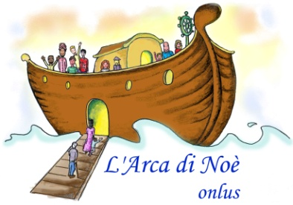

“Chi da piccolo gioca con tanti oggetti,
da grande giocherà con tanti concetti”

PROGETTO “UN CORSO PER SCEGLIERE … UN PERCORSO”
CORSI PER EDUCATRICI ED EDUCATORI DI ASILO NIDO

ENTRIAMO IN CONTATTO … CON TATTO
La comunicazione verbale e non verbale con i bimbi da 0 a 3 anni
2014 - 2015

Associazione iscritta all' Elenco Formatori per il Sociale della Provincia di Monza
e della Brianza - settore: "famiglia minori e giovani" e della Provincia di Milano
Formatrice:

- Socia fondatrice dell’Associazione e responsabile dei Progetti di formazione
per i genitori e dell'equipe di psicoterapia concordata con l'ASL provinciale.
- Psicologa dell’età evolutiva
- Formatrice gruppi genitori e educatori corso:
“La formazione e la consulenza psicologica agli insegnanti”
- Esperienza quindicennale come educatrice di asilo nido

SI RILASCIA IL CERTIFICATO DI FREQUENZA

ENTRIAMO IN CONTATTO … CON TATTO
La comunicazione verbale e non verbale con i bimbi da 0 a 3 anni
1° modulo: gennaio 2015
dalle ore 8,30 alle ore 12,30 – pranzo libero – dalle ore 13,00 alle ore 17,00
- Urlare … gridare … sussurrare
- Ascolto io = ascolti tu?
- Ti parlo con il viso
2° modulo: febbraio 2015
dalle ore 8,30 alle ore 12,30 – pranzo libero – dalle ore 13,00 alle ore 17,00
- Sonno, pranzo e …
- Come trasformare le routines al nido in momenti di comunicazione e relazioni
- Le routines passo dopo passo
3° modulo: marzo 2015
dalle ore 8,30 alle ore 12,30
- La comunicazione con i bimbi che … non vogliono comunicare
La sede (Monza o Desio) e le date saranno stabilite in base al numero di partecipanti e verranno comunicate agli scritti.

